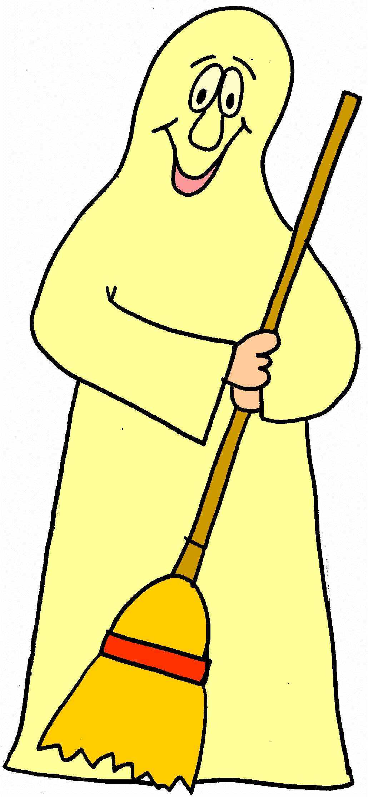
¿Sabéis lo que pasa?
El fantasma Antón
es amo de casa,
¡trabaja un montón!

Limpia, barre, frota,
friega y saca brillo.
No queda una mota
en todo el castillo.

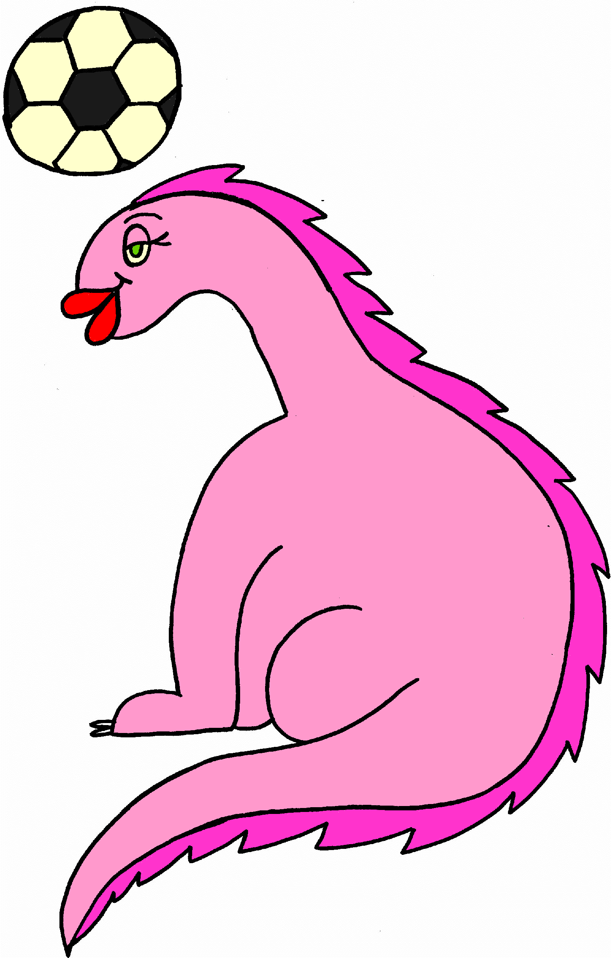
La dragona Sixta
juega a la pelota.
Es gran futbolista
y hoy estrena botas.

Con mucha destreza
-llueva o haga sol-
le da de cabeza:
¡siempre mete gol!


El lobo Raúl
tiene una muñeca
con el pelo azul,
coletas y pecas.

Al salir la luna
le canta una nana,
la arrulla y la acuna
hasta la mañana.

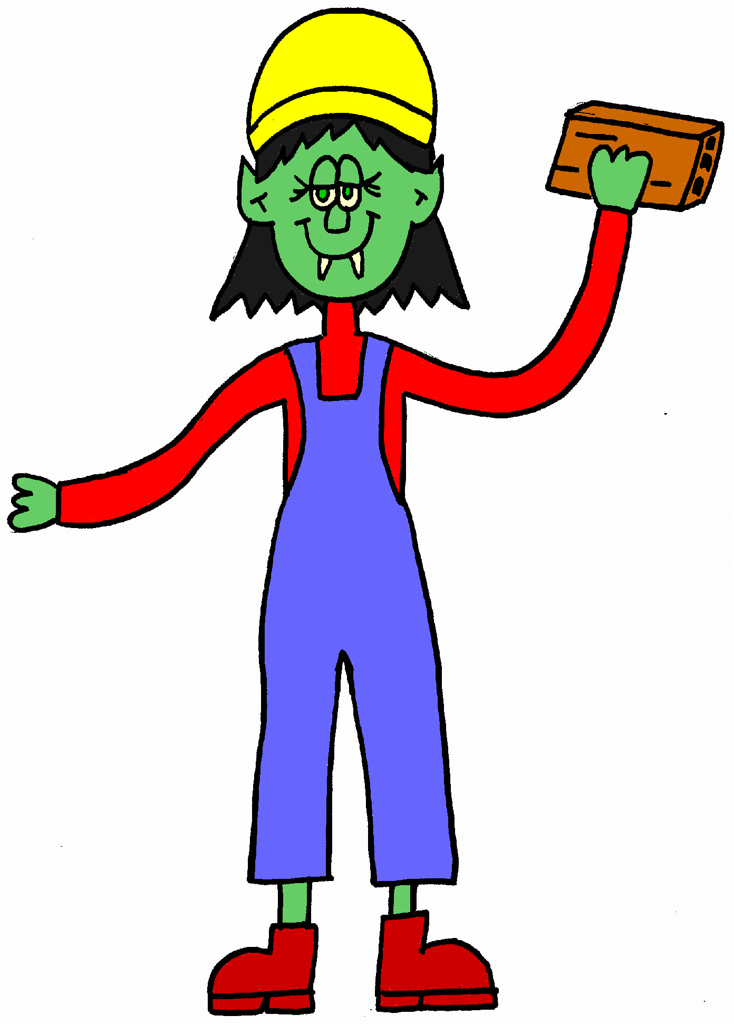
La vampira Inés,
con casco amarillo,
levanta un chalet
ladrillo a ladrillo.

Desde el mes de abril
tiene un nuevo oficio:
peón albañil
en un edificio
• 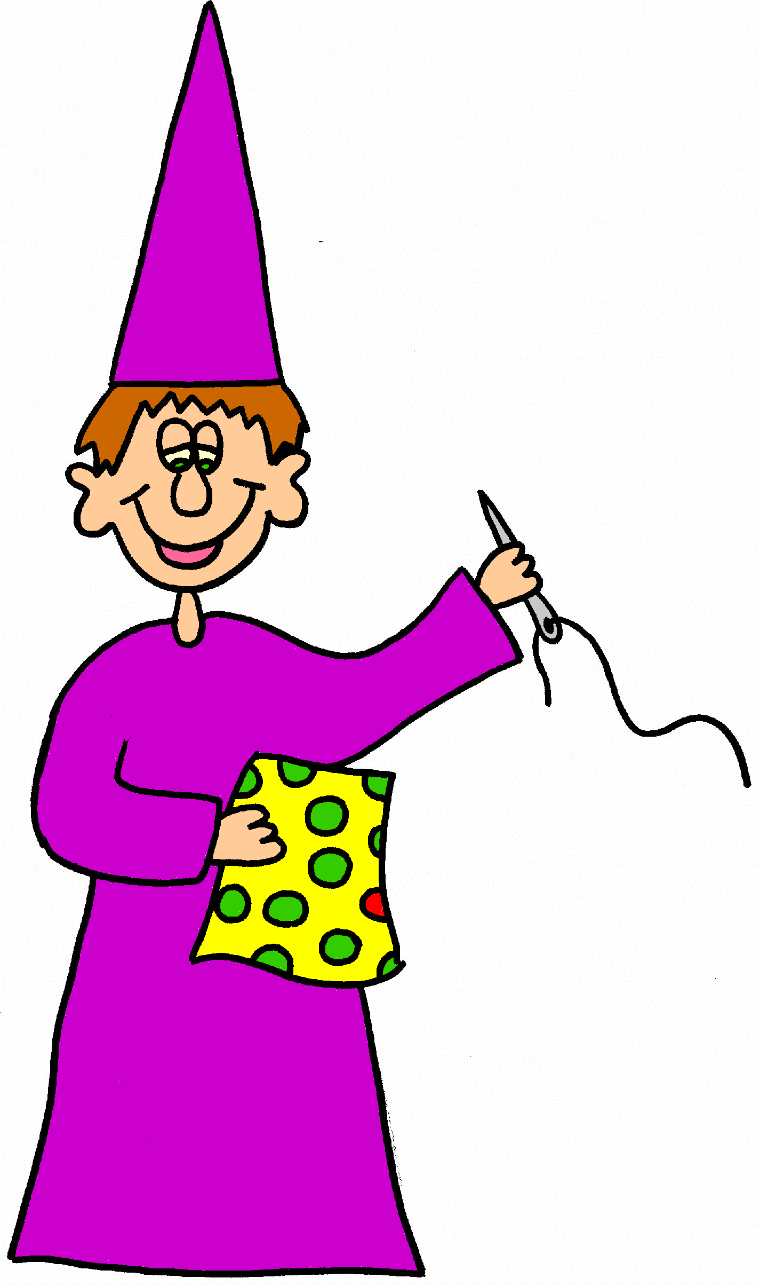
El brujo Edelmiro
es muy hacendoso:
le ha hecho un vestido,
la mar de gracioso…

…de tela de araña
a su hermana bruja.
¡No lo hay con más maña
dándole a la aguja!

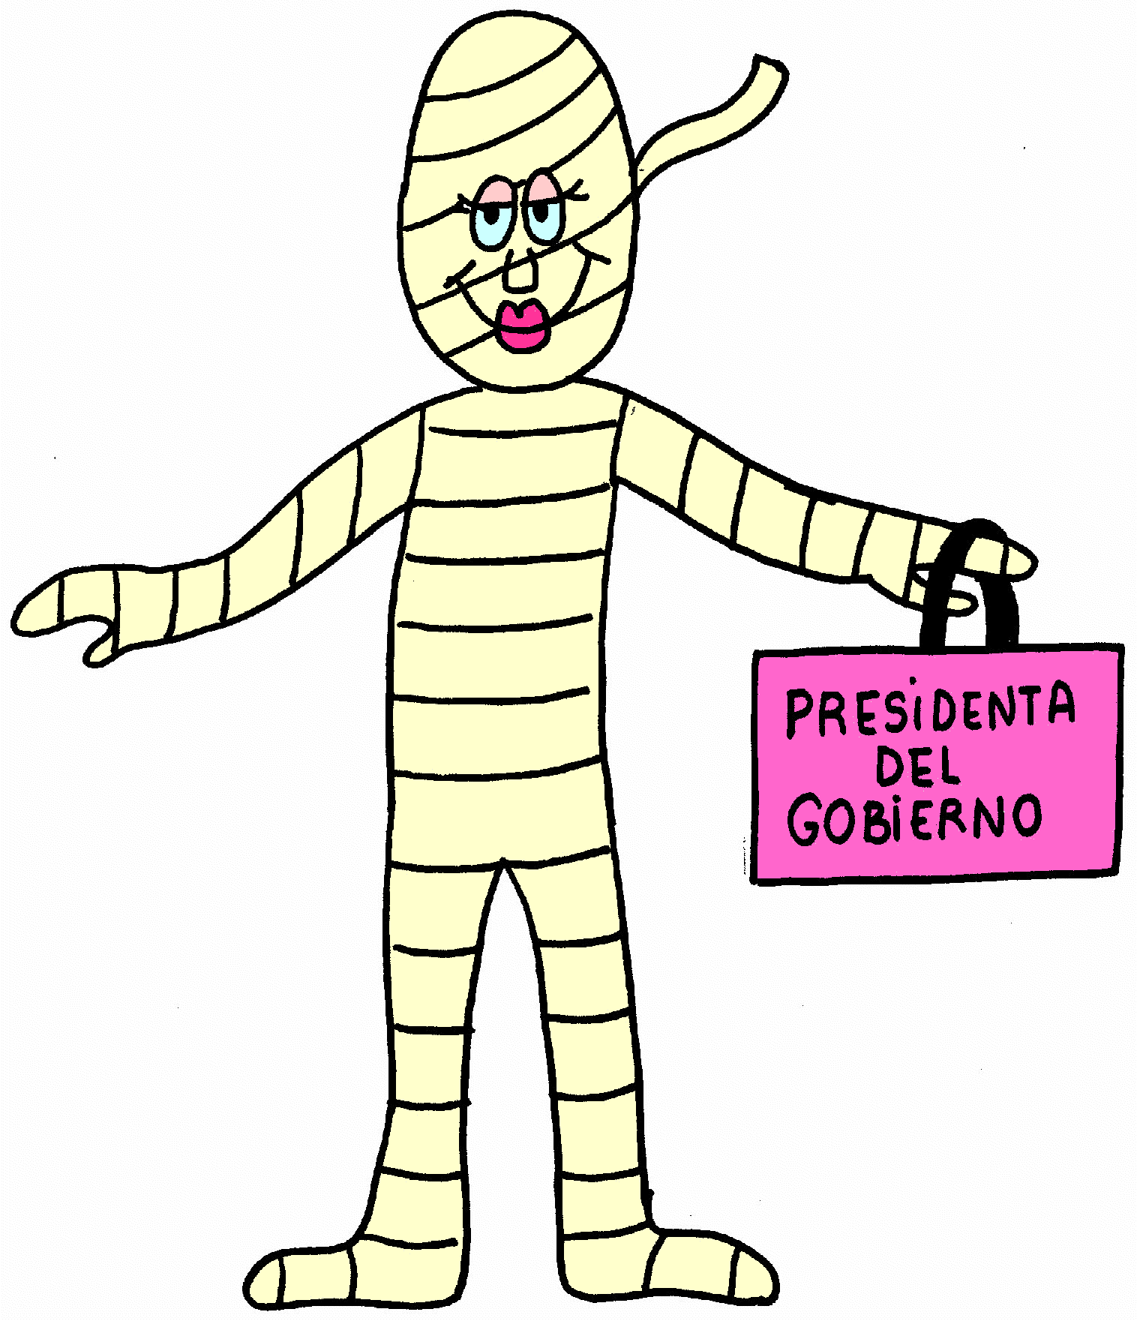
La momia es, desde el invierno,
Presidenta del Gobierno.
Busca día y noche el modo
de hacer felices a todos.

Ella y su amiga Patricia,
que es Ministra de Justicia,
se entregan a la labor
de hacer el mundo mejor.


Este es el hado Avelino,
Quiere ser hado madrino
y hacer los sueños posibles.
¡Es un hado muy sensible!

Famoso por su ternura,
te habla con mucha dulzura.
Tiene el corazón muy blando.
y llora de vez en cuando.

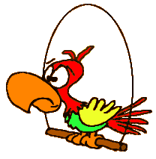
La princesita Ramona
está ya hasta la corona
de esperar, de enero a enero,
a un príncipe azul soltero.

Un día se compra un loro,
se va a buscar un tesoro…
Y ahora es pirata valiente
con levante o con poniente.

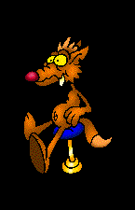
No le gusta al coco Roco
jugar al fútbol ni un poco,
porque le aburre un montón
dar patadas al balón.

Es su afición favorita
jugar a las comiditas.
Sueña que en un restaurante
será el chef más importante.
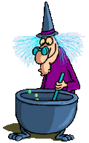
La bruja Maruja espera
convertirse en camionera:
tener un camión violeta
y recorrer el planeta.

Llevar, moviendo el volante,
una vida emocionante.
Conocer a mucha gente
y sitios muy diferentes.

